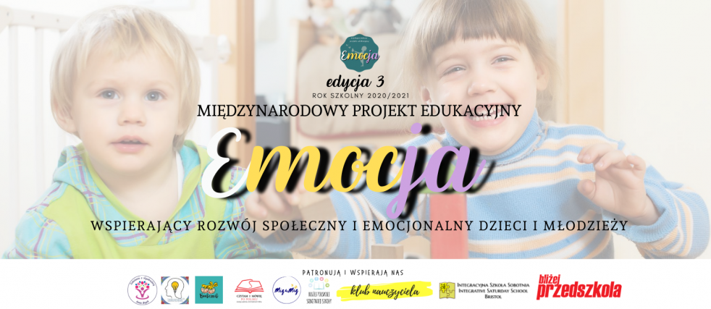

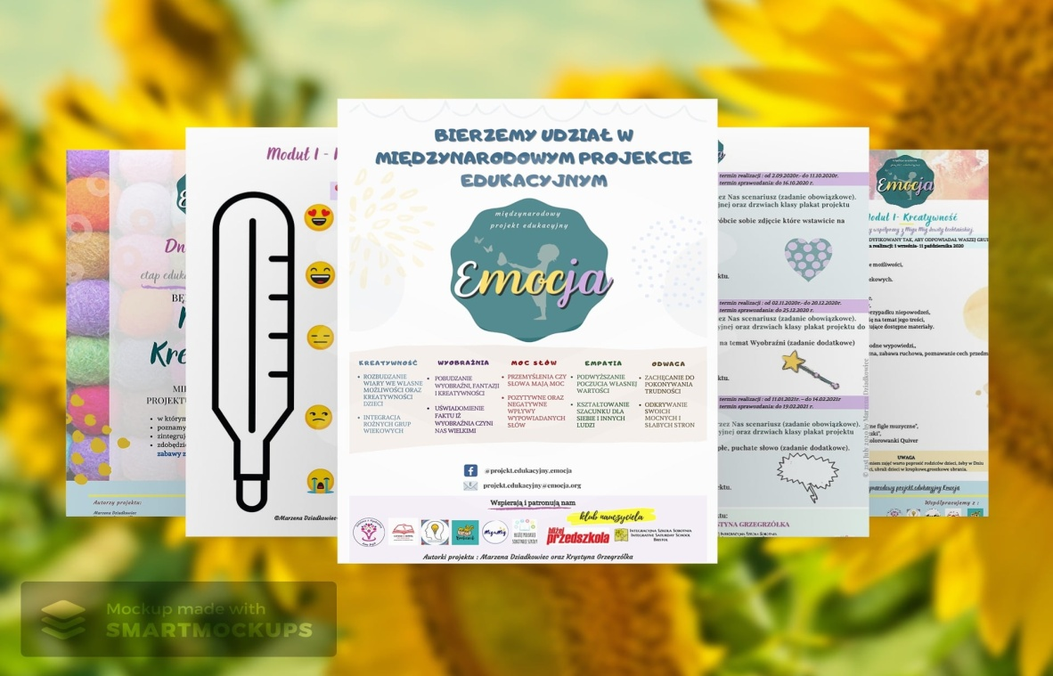

15 września 2020 roku klasa IIIa i IIIb wzięła udział w III edycji Międzynarodowego Projektu Emocja. Uczniowie na zajęciach realizowali I moduł pn.: „Kreatywność”. Każdy miał za zadanie zaprojektować kropkę według własnego uznania. Jak widać, pomysłów i talentów Naszym dzieciom, nie brakuje ;-)

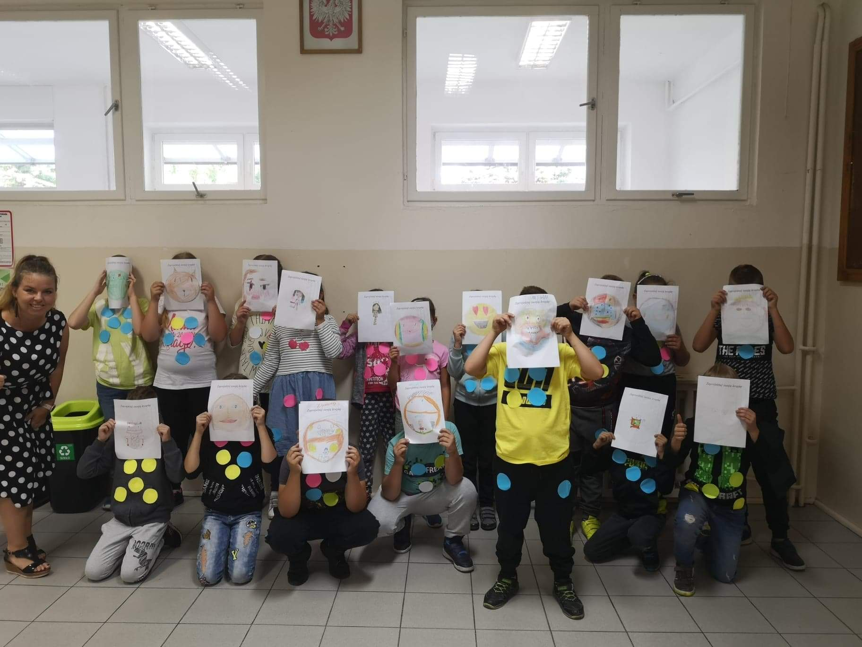

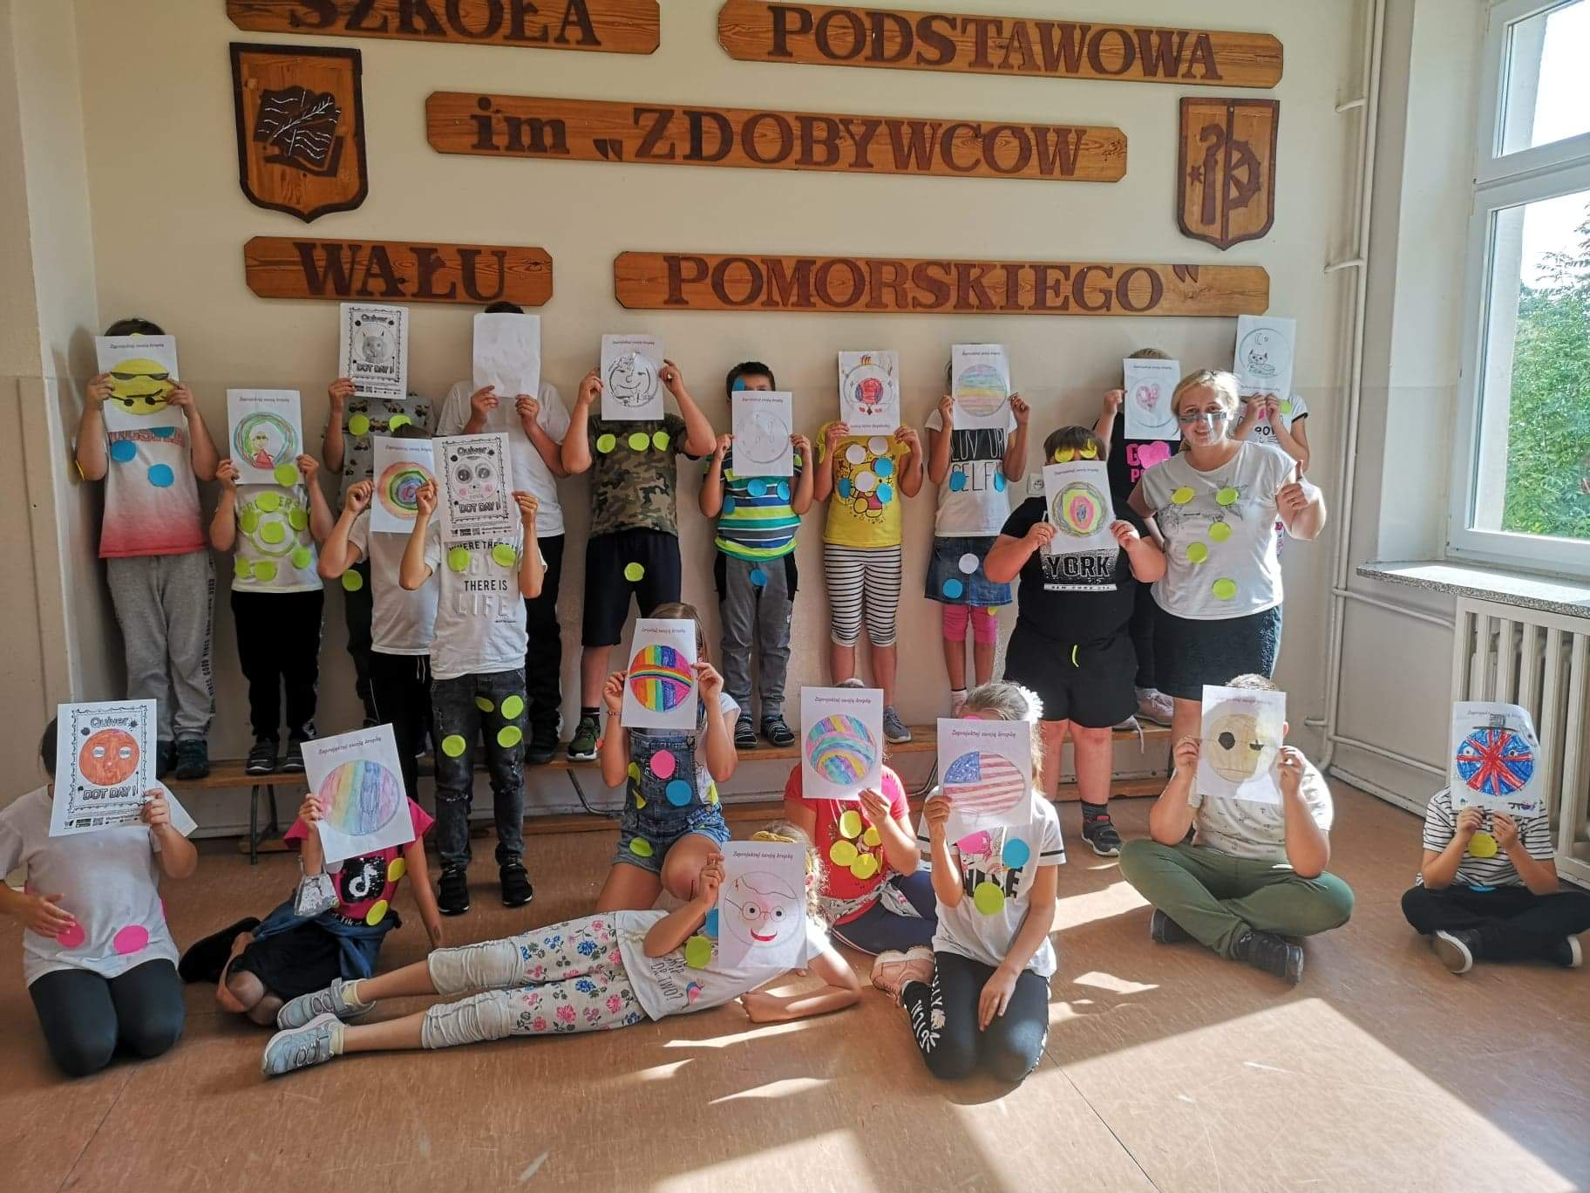

*Joanna Strzałek*

*Anna Dalidowicz*